RIWAYAT HIDUP
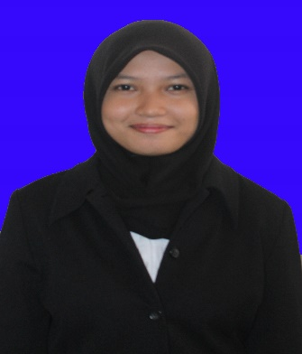
NURUL FAJRIANI, lahir di Barue Kelurahan Sapanang Kecamatan Bungoro Kabupaten Pangkep pada tanggal 01 April 1996. Penulis merupakan anak kedua dari lima bersaudara, pasangan Surure dan Faridah. Peneliti mulai memasuki jenjang pendidikan TK pada tahun 2000. Pada tahun 2001 peneliti melanjutkan pendidikan di SD Inpres 22 Salebbo dan tamat pada tahun 2007, kemudian melanjutkan ke SMPS Semen Tonasa II dan tamat pada tahun 2010, pada tahun yang sama penulis terdaftar sebagai siswa SMA Negeri 1 Bungoro dan tamat pada tahun 2013. Tahun 2013 penulis melanjutkan pendidikan di perguruan tinggi Universitas Negeri Makassar melalui jalur mandiri dan diterima sebagai mahasiswa program studi Pendidikan Guru Sekolah Dasar, Fakultas Ilmu Pendidikan, Universitas Negeri Makassar.

